Projekat unapre|ewa sistema kvaliteta finansiran od strane Ministarstva za nauku i tehnologiju Republike Srbije
(Znak  Instituta) | (Naziv Instituta i adresa)

SISTEM  UPRAVQAWA KVALITETOM  1/9 |  |  | Oznaka: |  | Q2.20.01
Strana/
ukupno strana:
Naziv dokumenta: |  |  | Izdawe broj:  Nacrt |  | Datum usvajawa:
POSTUPAK PRIMENE METODA I TEHNIKA ZA UNAPRE\EWE KVALITETA |  |  | Oznaka kopije:
Sadr`aj:
- SVRHA
- PODRU^JE PRIMENE
- OZNAKE, SKRA]ENICE I DEFINICIJE
- VEZE SA DRUGIM DOKUMENTIMA
- OPIS RADA
- ODGOVORNOST I OVLA[]EWA
- PREGLED ZAPISA
- PRILOZI

 | IZRADIO | PREGLEDAO |  | ODOBRIO
Funkcija
Ime i prezime
Potpis
Obrazac Q4.05.03 - Izdawe 1

SVRHA
Postupkom se defini{e redosled, na~in izvo|ewa i nosioci aktivnosti u primeni metoda i tehnika pri izvo|ewu analiza i unapre|ewu kvaliteta na Institutu.
Postupak ima za ciq obezbe|ewe sistemskog prilaza u analizi relevantnih veli~ina pri izvo|ewu procesa rada i sistematski razvoj podloga za stalno unapre|ewe kvaliteta procesa rada, proizvoda i usluga Instituta.

PODRU^JE PRIMENE
Postupak se primewuje u svim organizacionim celinama, na svim radnim mestima i u svim procesima iz podru~ja rada Instituta.
Odre|ewa ovog postupka se odnose na sve vrste alata koje se koriste u postupcima prikupqawa podataka i ideja, analizi uticajnih veli~ina, oblikovawu podloga za izbor najpovoqnijih re{ewa i dono{ewu odluka pri realizaciji proizvoda/usluga.
U datom smislu postupak se primewuje kada se radi o statisti~kim, ali i drugim metodama i tehnikama koje se koriste u procesima rada Instituta.

OZNAKE, SKRA]ENICE I DEFINICIJE
OJ - organizaciona jedinica.
Poboq{awe (unapre|ewe) kvaliteta: Mere pokrenute u celoj organizaciji za pove}awe efektivnosti i efikasnosti aktivnosti i procesa, a radi postizawa dodatne koristi i za organizaciju i za wene kupce.
Metoda: Skup teorijski i prakti~no razra|enih aktivnosti koje, u sistemati~no utvr|enom (planiranom) redosledu, defini{u na~in izvo|ewa odre|enog postupka.
Tehnika: Specijalizovan na~in kori{}ewa odre|ene metode u specifi~nom podru~ju rada.

VEZE SA DRUGIM DOKUMENTIMA
- JUS ISO 9001:1996 (S); Zahtev 4.20,
- Q2.14.01 - Postupak sprovo|ewa korektivnih i preventivnih mera.
- Uputstva, priru~nici, praktikumi, kwige, softverski alati ... koji su na Institutu odre|eni kao stru~na literatura ili alati za primenu metoda i tehnika za izvo|ewe procesa rada i obezbe|ewe i unapre|ewe kvaliteta.

OPIS rada
Primena statisti~kih i drugih metoda i tehnika u procesimu unapre|ewa kvaliteta, od utvr|ivawa problema do wegovog re{avawa, regulisana je ovim postupkom kao skup:
- Stalnih aktivnosti:
To su aktivnosti vezane za izvo|ewe procesa rada - izradu proizvoda i pru`awe usluga, definisane postupcima i uputstvima (metodologijom rada) u svim podru~jima rada Instituta u kojima je primena odgovaraju}ih, op{te priznatih nau~nih i sopstveno razvijenih, metoda i tehnika od strane u~esnika u procesima rada sastavni deo procesa rada i
- Povremenih aktivnosti:
To su aktivnosti vezane za posebno definisane projekte unapre|ewa kvaliteta proizvoda, usluga i procesa rada, definisane od strane rukovodstva Instituta, rukovodstva OJ Instituta ili drugih nadle`nih u~esnika u procesu rada.
Na~in primene konkretnih metoda i tehnika odre|en je stru~nom literaturom za primenu metoda i tehnika za izvo|ewe procesa rada na Institutu i obezbe|ewe i unapre|ewe kvaliteta. Postupak primene metoda i tehnika za unapre|ewe kvaliteta (prikazan dijagramom toka na slici 1) sadr`i aktivnosti ~iji je opis dat u nastavku.

Utvr|ivawe problema
Utvr|ivawe problema, kada se radi o stalnim aktivnostima, je u nadle`nosti u~esnika u procesu realizacije proizvoda/usluga, odnosno rukovodstva organizacionih jedinica Instituta, a za povremene aktivnosti utvr|ivawe problema je u nadle`nosti rukovodstva Instituta i rukovodstva wegovih organizacionih jedinica. Aktivnost utvr|ivawa problema se izvodi kori{}ewem slede}ih metoda i tehnika:
 Sakupqawe ideja (Brainstorming i Brainwriting),
Metode se, za potrebe utvr|ivawa problema, prvenstveno koriste u ciqu usmerenog prikupqawa i kori{}ewa ideja ve}eg broja u~esnika u postupcima:
- Upravqawa na svim nivoima - za utvr|ivawe problema u upravqawu Institutom i organizacionim jedinicama Instituta,
- Razvoja novih programa rada - za utvr|ivawe ciqeva, strukture i o~ekivanih efekata proizvoda i usluga svih vrsta,
- Realizacije proizvoda/usluga - za utvr|ivawe problema koji dovode do nezadovoqavaju}eg kvaliteta u fazama realizacije proizvoda/usluga i utvr|ivawe uslova i koncepcijskih re{ewa potrebnih za obezbe|ewe projektovanog kvaliteta,
- Unapre|ewa ukupnog procesa poslovawa Instituta.
 SWOT analiza,
Metoda se, za potrebe utvr|ivawa problema, koristi za odre|ivawe potencijalnih slabosti u procesima rada i odnosima sa korisnicima proizvoda/usluga, odnosno najefikasnijih pravaca re{avawa problema.
 Dijagram UZROCI-POSLEDICA (ISHIKAWA dijagram),
Metoda se, za potrebe utvr|ivawa problema, koristi za analizu odnosa izme|u odre|enog stawa u procesu rada Instituta (posledice) i uticajnih veli~ina (uzroka) koje uslovqavaju pojavu datog stawa, u postupcima:
- Upravqawa Institutom - za utvr|ivawe uzroka problema u upravqawu i me|usobne povezanosti uzroka,
- Razvoja novih i realizaciji proizvoda/usluga u toku - za utvr|ivawe uticajnih veli~ina i na~ina wihovog dejstva na efekte proizvoda/usluga,
- Unapre|ewa sistema kvaliteta Instituta.
 PARETO dijagram (ABC dijagram),
Grafi~ka metoda koja se, za potrebe utvr|ivawa problema, koristi radi rangirawa uticajnih veli~ina (uzroka problema) prema stepenu zna~ajnosti, utvr|ivawe kriti~nih podru~ja i izbora prioriteta u re{avawu problema, u procesima:
- Razvoja novih programa rada - za rangirawe uticajnih veli~ina na efekte novih proizvoda/usluga i
- Realizacije proizvoda/usluga - za utvr|ivawe stepena zna~ajnosti problema koji se javqaju u fazama izvo|ewa datih postupaka.
U izvo|ewu aktivnosti utvr|ivawa problema se, pored nabrojanih, koriste i druge metode i tehnike kada to karakteristike procesa zahtevaju.
Rezultat aktivnosti utvr|ivawa problema je Zadatak (za re{avawe konkretnog problema) izdat od strane rukovodioca u procesu realizacije proizvoda/usluge ili rukovodstva Instituta, odnosno rukovodstva organizacione jedinice Instituta.
Zadatak se izdaje u~esniku u procesu realizacije proizvoda/usluge ili zadatkom odre|enom Timu za analizu, ako karakter problema zahteva timski oblik rada.

Izdvajawe i priprema podataka
Izdvajawe i pripremu podataka izvode u~esnici u realizaciji proizvoda/usluga individualno ili kao ~lanovi timova (kada se radio stalnim aktivnostima) ili kao ~lanovi timova koje odredi rukovodstvo Instituta za re{avawe utvr|enog, konkretnog problema (povremene aktivnosti).
Podaci o karakteristikama proizvoda/usluga i procesa rada izdvajaju se u svim fazama procesa rada, pri ~emu se razlikuju tri osnovne grupe podataka i to:
- Podaci o dobavqa~ima - obuhvataju podatke o ocewivawu dobavqa~a i podugovara~a i podatke vezane za ulaznu kontrolu kvaliteta,
- Podaci iz procesa rada - obuhvataju podatke vezane za obradu faza realizacije proizvoda/usluge i podatke o proverama kvaliteta u procesu rada (sadr`ane u zapisima iz procesa ili izdvojene u posebnom postupku), i
- Podaci od korisnika - obuhvataju podatke o zahtevanim karakteristikama proizvoda/usluga, prigovorima korisnika na kvalitet proizvoda/usluga - reklamacije, reakcije korisnika koje nisu jasno izra`ene kao prigovor i druge sli~ne podatke.
Aktivnost izdvajawja - prikupqawa podataka izvodi se organizovano, {to za svaki konkretan slu~aj podrazumeva obavezu u~esnika da oblikuju potreban alat (tabela, anketni list i sl.) za date potrebe - Obrazac za prikupqawe podataka. Sadr`aj obrasca za prikupqaqe podataka nije standardizovan za sve potrebe nego se prilago|ava konkretnom problemu i metodi koja se u wegovom re{avawu primewuje.
Obrazac koji sadr`i podatke koji su izdvojeni u postupku re{avawa odre|enog problema predstavqa zapis na osnovu koga se mo`e u}i u trag izvornim informacijama o procesu dono{ewa odluka u procesima realizacije proizvoda/usluga i koje slu`e za dodatne, naknadne analize.

Obrada i analiza podataka
Kako izdvojeni podaci, usled slu~ajnog redosleda, ne daju mogu}nost zakqu~ivawa o posmatranoj pojavi, u~esnici, ~lanovi timova na realizaciji proizvoda/usluga ili ~lanovi posebno odre|enih timova su du`ni da izvr{e prethodnu obradu podataka koja se izvodi na jedan od slede}ih na~ina:
- Ure|ivawe po rastu}em ili nekom drugom, odgovaraju}em nizu (redosledu) i prikazivawe u odgovaraju}oj tabeli,
- Grafi~ko prikazivawe podataka: slika, histogram, poligon, dijagrami razli~itih oblika,
- Statisti~ka analiza koja obuhvata odre|ivawe veli~ina vezanih za karakteristike skupa izdvojenih podataka (interval statisti~kog skupa, sredwa vrednost, mod, medijana...).
Prilikom obrade i analize podataka u~esnici treba da obrate pa`wu na otkrivawe prisustva grubih (nelogi~nih) podataka - podataka koji se dovoqno razlikuju od ostalih izdvojenih podataka da sugeri{u na prisustvo gre{ke u izdvajawu, i koje je potrebno iskqu~iti prilikom obrade i analize, istra`iti uzroke wihovog prisustva i eliminisati ih.
Grafi~ki prikaz izdvojenih podatka predstavqa zapis - deo rezultata analize dobijenih u postupku re{avawa odre|enog problema.
U aktivnostima obrade i analize podataka, pored napred datih na~ina prikazivawa i odre|ivawa veli~ina, u~esnici, pod nadzorom rukovodilaca timova, koriste slede}e metode i tehnike:
 Utvr|ivawe oblika raspodele i parametara raspodele - u ciqu obezbe|ewa potpunih informacija o karakteristikama skupa izdvojenih podataka;
- Primewuje se u slu~aju obrade nau~noistra`iva~kih projekata i projekata po zahtevu naru~ioca.
 Primena kontrolnih karata - u ciqu utvr|ivawa pona{awa karakteristika kvaliteta procesa rada ili parametara (sposobnosti) procesa rada;
- Primewuje se u slu~aju obrade projekata po zahtevu naru~ioca i analize stawa procesa rada korisnika.
 Dijagram UZROCI-POSLEDICA (ISHIKAWA dijagram) - za potrebe utvr|ivawa uzro~no-posledi~nih veza izme|u izdvojenih podataka i grupa podataka;
- Primewuje se u procesima realizacije proizvoda/usluga u svim podru~jima rada Instituta.
 PARETO dijagram (ABC dijagram) - radi rangirawa podataka, utvr|ivawa stepena zna~ajnosti i usmeravawa napora na re{avawe kriti~nih problema;
- Primewuje se u procesima realizacije proizvoda/usluga iz podru~ja rada Instituta, zavr{nom kontrolisawu kvaliteta proizvoda/usluga i analizi povratnih informacija sa tr`i{ta.
 Dijagram toka - za grafi~ko prikazivawe toka procesa koji se analizira;
- Primewuje se u procesima realizacije proizvoda/usluga u svim podru~jima rada Instituta.
 FTA, FMEA, FMECA metode - za analize otkaza i analize karakteristika pouzdanosti;
- Primewuje se u slu~ajevima obrade nau~noistra`iva~kih projekata i projekata po zahtevu naru~ioca koji obuhvataju analize otkaza i elemente pouzdanosti sistema.
 Pore|ewe osobina - za potrebe uporednih analiza procesa, delova procesa ili pojedina~nih proizvoda/usluga sa procesima i proizvodima/uslugama drugih organizacija;
- Primewuje se u procesima realizacije proizvoda/usluga u svim podru~jima rada Instituta.
 Dijagram rasipawa - radi utvr|ivawa postojawa me|uzavisnosti izme|u veli~ina koje su predstavqene izdvojenim podacima i oblika i intenziteta korelacije;
- Primewuje se u procesima realizacije proizvoda/usluga u svim podru~jima rada Instituta.

Ocena stawa (utvr|ivawe efekata poboq{awa)
Su{tina primene odre|ene metode i tehnike je utvr|ivawe pouzdanih informacija o stawu posmatranog skupa veli~ina koji opisuje postavqeni problem, odnosno efekata poboq{awa ako je to bio ciq primene metode ili tehnike.
Na osnovu obrade i analize podataka, u zavisnosti od vrste problema definisanog u ta~ki 4.1 postupka, oblikuju se rezultati analize (primene pojedinih metoda i tehnika) u vidu:
- Zapisa o kvalitetu - u slu~aju stalnih aktivnosti ili
- Izve{taja nadre|enim strukturama - u slu~aju povremenih aktivnosti (projekata unapre|ewa kvaliteta i sli~nih zahvata).
Rezultat ocene stawa dobijen izvo|ewem predmetne aktivnosti predstavqa zapis u obliku Izve{taja - pisanog, tabelarnog ili grafi~kog prikaza.
U izvo|ewu aktivnosti ocene stawa ili utvr|ivawa efekata poboq{awa u~esnici u analizi, samostalno ili pod nadzorom rukovodioca tima, primewuju slede}e metode i tehnike:
 Pore|ewe osobina - za potrebe dono{ewa ocene o kvalitetu procesa, delova procesa ili pojedina~nih proizvoda/usluga u smislu pore|ewa sa liderom u podru~ju,
 Ocena sposobnosti procesa - radi utvr|ivawa, na bazi izvedenih statisti~kih analiza i primene kontrolnih karata, sposobnosti procesa,
 FMEA - za ocenu karaktera pojedina~nih uticaja na proizvod/uslugu, proces rada ili analizirane ~inioce,
 Analiza upotrebnih vrednosti - za rangirawe varijantnih re{ewa u slu~aju razmatrawa ve}eg broja kriterijuma za dono{ewe ocene o stawu,
 PARETO dijagram - za utvr|ivawe stepena zna~ajnosti pojedina~nih ocena stawa i usmeravawe na dono{ewe zakqu~aka na osnovu najuticajnijih ~inilaca.

Oblikovawe podloga za preventivne ili korektivne mere
Oblikovawe podloga za izvo|ewe preventivnih ili korektivnih mera vr{e:
- U~esnici u realizaciji proizvoda/usluga (stalne aktivnosti),
- U~esnici u analizi kao ~lanovi timova koje odredi rukovodstvo Instituta za re{avawe utvr|enog, konkretnog problema (povremene aktivnosti),
- Rukovodstvo Instituta na osnovu podloga dobijenih analizom.
Podloge za izvo|ewe preventivnih ili korektivnih mera se oblikuju kao zapisi u vidu slobodno sa~iwenog Elaborata koji objediwava izdvojene podatke, prikaz obra|enih podataka, rezultate analize i ocene stawa, a obavezno sadr`i i konkretan predlog korektivne/preventivne mere, podru~je rada u kome je treba primeniti i na~in primene.
U oblikovawu podloga za izvo|ewe preventivnih i korektivnih mera koriste se slede}e metode i tehnike:
 Dijagram toka - za grafi~ko prikazivawe toka procesa koji je analiziran i toka procesa izvo|ewa korektivnih/preventivnih mera,
 Analiza stabla odlu~ivawa - za dono{ewe pravovremenih odluka u skladu sa postavqenim ciqevima preventivne/korektivne mere,
 QFD metoda - za preno{ewe pojedina~nih zahteva na karakteristike proizvoda/usluge ili procesa ~ije je poboq{awe ciq izvo|ewa preventivne/korektivne mere,
 Metode planirawa (Mre`ni dijagram - PERT, PERT/COST, GANTT - karte) - za detaqno definisawe aktivnosti i wihovo planirawe i kontrolu u procesu izvo|ewa preventivnih/korektivnih mera.
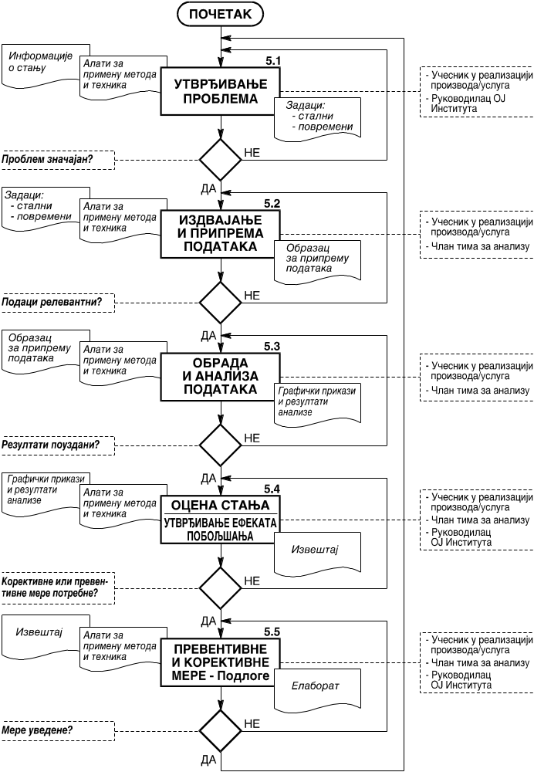
Slika 1: Dijagram toka postupka primene metoda i tehnika za unapre|ewe kvaliteta

ODGOVORNOST I OVLA[]EWA
Za kontrolu primene ovog postupka ovla{}en je predstavnik rukovodstva za kvalitet. Pojedina~na dgovornost u~esnika je prikazana matricom odgovornosti u Tabeli 1.
Tabela 1
Radno mesto  Aktivnost |  | Direktor Instituta | Predstavnik rukovodstva za kvalitet | Rukovodilac OJ Instituta | U~esnik u realizaciji proizvoda/  usluge | Rukovodilac tima za analizu | ^lan tima za analizu
 |  | Direktor Instituta | Predstavnik rukovodstva za kvalitet | Stalne aktivnosti |  | Povremene aktivnosti
5.1 | Utvr|ivawe problema | U | U | O | U | - | -
5.2 | Izdvajawe i priprema podataka | - | - | U | O | U | O
5.3 | Obrada i analiza podataka | - | - | U | O | U | O
5.4 | Ocena stawa - utvr|ivawe efekata poboq{awa | U | U | O | U | O | U
5.5 | Oblikovawe podloga  za korektivne ili preventivne mere | U | U | O | U | O | U
Oznake: O - Odgovoran; U - U~estvuje; I - Informisan

PREGLED ZAPISA
U primeni ovog postupka vode se slede}i zapisi:
- Zadatak za analizu izdat od strane rukovodstva Instituta ili rukovodioca organizacione jedinice - u slobodnoj formi,
- Obrazac za prikupqawe podataka - ispuwen - u slobodnoj formi,
- Prikaz obrade podataka - u slobodnoj formi,
- Izve{taj o oceni stawa - u slobodnoj formi,
- Elaborat analize - u slobodnoj formi.
Zapisi se trajno ~uvaju najmawe 3 godine u registru odgovaraju}eg proizvoda/usluge.

pRILOZI
Postupak ne sadr`i priloge.

